доцент Виноглядов В.Н.

Лабораторная работа № 1-3
Маятник Максвелла

студент_______________________________________________________________________ группа:______________

Допуск____________________________________Выполнение________________________Защита______________

Цель работы: познакомиться с основными понятиями кинематики и динамики поступательного и вращательного
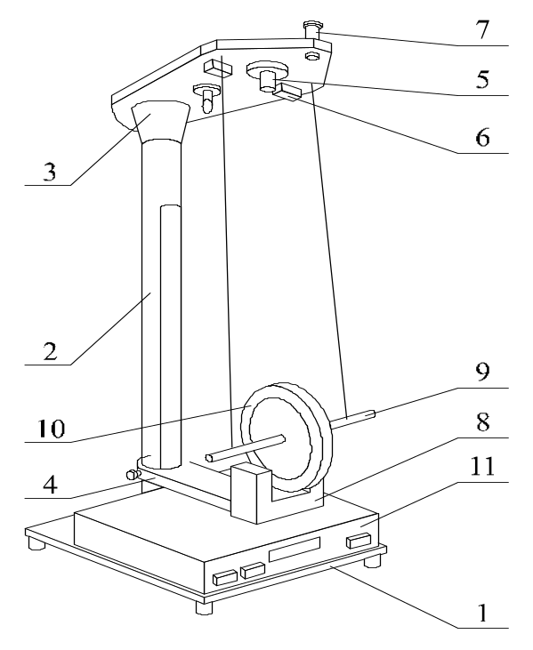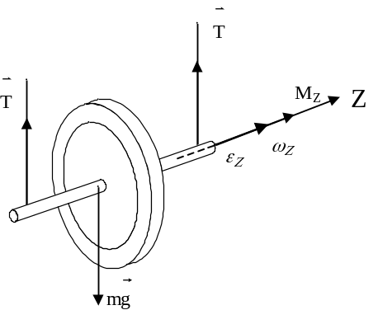
рис. 1 рис. 2
движения. Экспериментально определить угловое ускорение и момент инерции маятника.
Приборы и принадлежности: маятник Максвелла, набор металлических накладных колец, втулки.

Описание экспериментальной установки.

Данная установка называется маятником Максвелла. Она служит для определения момента инерции тела. Небольшой диск (маховичок), туго надетый на ось опускается под действием силы тяжести на двух нитях, предварительно намотанных на ось маховичка. Нити во время движения разматываются до полной длины. Раскрутившийся маховичок по инерции продолжает вращательное движение в том же направлении и наматывает нити на ось, вследствие чего он поднимается вверх, замедляя при этом вращение. Дойдя до верхней точки, диск опять опускается вниз и т.д. Маховичок будет совершать колебания вверх - вниз, поэтому данное устройство и называют маятником.
Общий вид маятника Максвелла приведён на рис. 1.
На основании 1 закреплена стойка 2, к которой прикреплены неподвижный верхний кронштейн 3 и подвижный кронштейн 4. На верхнем кронштейне находится электромагнит 5, фотоэлектрический датчик №1 6 и вороток с фиксатором 7 для закрепления и регулировки длины маятника.
Нижний кронштейн 4 с фотодатчиком № 2 8 можно перемещать вдоль стойки и фиксировать в выбранном положении. Маятник 9 — это диск, закрепленный на оси и подвешенный на двух нитях к неподвижному кронштейну. На диск накладываются сменные металлические кольца 10, изменяющие момент инерции системы. Маятник с наложенным кольцом удерживается в верхнем положении электромагнитом. Длина маятника определяется по миллиметровой шкале стойки прибора. Сигналы с фотодатчиков служат для автоматического пуска и остановки миллисекундомера 11.

Основные теоретические сведения

Основы кинематики поступательного и вращательного движения тела.

Поступательным называется движение, при котором любая прямая, проведённая в теле, остаётся параллельной сама себе при движении тела.
Основными особенностями такого вида движения являются следующие обстоятельства:
- при поступательном движении все точки тела движутся совершенно одинаково, то есть имеют одну и ту же скорость, ускорение, траектории движения, совершают одинаковые перемещения и проходят одинаковый путь.
- в этом случае при описании движения тела его можно рассматривать как материальную точку.
Для описания поступательного движения тел вводят в рассмотрение следующие понятия:
Для характеристики быстроты перемещения тела в пространстве вводят понятие скорости :
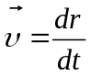, размерность скорости: 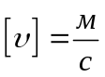, метр в секунду.
Физический смысл скорости: она показывает, какое перемещение совершает тело за единицу времени при равномерном движении.
(пример: 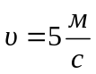 означает, что тело за каждую секунду перемещается на 5 м.)
Вектор скорости направлен по касательной к траектории движения материальной точки.
Для характеристики быстроты изменения скорости по величине и направлению вводят понятие ускорения :
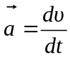, размерность ускорения: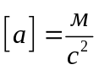, метр на секунду в квадрате.
Таким образом, ускорением называется векторная величина, равная первой производной по времени от мгновенной скорости тела.
Физический смысл ускорения: оно показывает, на сколько изменяется скорость тела за единицу времени при равнопеременном движении.
(например: 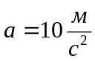 означает, что скорость тела изменяется на 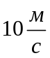 за каждую секунду.)
Направление вектора ускорения совпадает с направлением вектора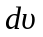.
При прямолинейном движении тела ускорение сонаправлено с вектором в случае ускоренного движения тела и противоположно направлено при замедленном движении.
При криволинейном движении вектор ускорения в общем случае образует с вектором мгновенной скорости некоторый угол .
Вращательным называется движение, при котором все точки тела описываю окружности, центры которых лежат на одной и той же прямой, называемой осью вращения тела.
Основной особенностью такого вида движения является следующее обстоятельство:
при вращательном движении все точки абсолютно твёрдого тела движутся с одной и той же угловой скоростью и угловым ускорением и совершают одинаковые угловые перемещения.
Для описания вращательного движения тела вводят в рассмотрение следующие понятия:
Угол поворота - это угол, на который поворачивается радиус-вектор любой точки тела при его вращении.
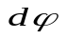
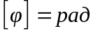, радиан.

рис. 3
Элементарное угловое перемещение 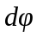можно рассматривать как вектор 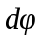, направление которого определяется по правилу буравчика (правилу правого винта):
если рукоятку буравчика вращать по направлению вращения тела, то поступательное движение буравчика будет совпадать с направлением вектора (см. рис. 3).
Удобство такого введения в следующем:
- модуль вектора однозначно определяет величину элементарного поворота тела ,
- направление вектора через правило буравчика определяет направление вращения тела,
- положение вектора в пространстве определяет ось
вращения тела.

Для характеристики быстроты вращения тела в пространстве вводится понятие угловой скорости .
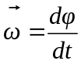, размерность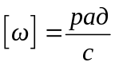, радиан в секунду.
Угловая скорость есть первая производная по времени от угла поворота.
Физический смысл угловой скорости: она показывает, на какой угол поворачивается радиус-вектор любой точки тела за единицу времени при равномерном вращении.
(например: 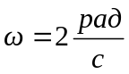 означает, что за каждую секунду радиус-вектор поворачивается на 2 радиана)
Направление угловой скорости совпадает с направлением вектора , то есть она также определяется по правилу буравчика.
Для характеристики быстроты изменения угловой скорости вводится понятие углового ускорения :
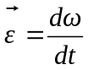, размерность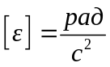, радиан на секунду в квадрате.
Физический смысл углового ускорения: оно показывает, на сколько изменяется угловая скорость тела за единицу времени при равнопеременном вращении.
(например: 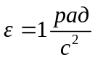 означает, что за каждую секунду угловая скорость тела изменяется на 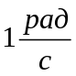.)
Направление вектора углового ускорения совпадает с направлением вектора 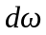, то есть оно сонаправлено с вектором 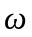при ускоренном вращении тела и противоположно направлено при замедленном вращении.

Векторы, направление которых связывают с направлением вращения, называются псевдовекторами или аксиальными в отличие от обычных векторов (,, и т.д.), которые называются полярными.

Основы динамики поступательного и вращательного движения тела.
Для описания взаимодействия одного тела на другое вводят понятие силы .
Сила – векторная величина, являющаяся мерой механического воздействия на тело других тел или полей и характеризующая величину и направление этого воздействия.
Под действием силы тело может:
- деформироваться (статическое проявление силы),
- приобретать ускорение (динамическое проявление силы).
Основным уравнением динамики поступательного движения тела является второй закон Ньютона.
Одной из формулировок этого закона является следующая:
В инерциальной системе отсчёта векторная сумма всех сил, действующих на тело, равна произведению массы этого тела на сообщённое ему ускорение.
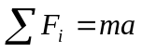,
где 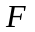- сила, 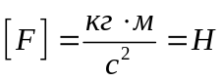, Ньютон, - масса тела, 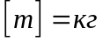, килограмм, - ускорение тела,.
Масса тела является одной из важнейших понятий динамики, характеризующая инертные и гравитационные свойства тела. Масса тела – величина аддитивная (то есть масса тела равна сумме масс всех его частей).
Опыт показывает, что при описании вращательного движения твёрдого тела, кроме величины и направления действующей на тело силы, важной характеристикой является ещё и точка приложения этой силы.
В связи с этим вводят в рассмотрение понятие момента силы 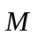.
Моментом силы относительно неподвижной точки О называется векторная величина, равная векторному произведению радиус-вектора , проведённого из точки О в точку приложения силы, на саму эту силу:
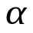
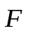
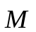
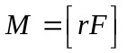 или 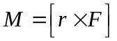 , где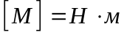, Ньютон . метр.

рис. 4
Вектор момента силы является аксиальным, то есть его направление определяется по правилу векторного произведения (или правилу правого винта):
если винт вращать от первого сомножителя в векторном произведении ко второму по кратчайшему повороту, то поступательное движение винта укажет направление искомого вектора 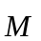(см. рис. 4)

Следует помнить, что перед применением этого правила необходимо совместить начала перемножаемых векторов.
Можно использовать более простое правило буравчика:

О
рис. 5
если рукоятку буравчика вращать по направлению действия силы, то поступательное движение буравчика будет совпадать с направлением вектора момента силы(см. рис. 5).
На рис. 4 и 5 вектор направлен перпендикулярно плоскости чертежа на нас.
При этом следует помнить, что начало вектора совпадает с точкой О,
сам вектор перпендикулярен одновременно векторам и , а его величину можно определить по формуле:
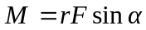 или 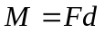,
где - угол между векторамии , а величина 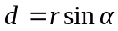 называется плечом силы , 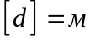, метр.
Плечом силы называется кратчайшее расстояние от точки О до линии действия силы
(см. рис. 4).
Величина зависит от выбора точки О.
Моментом силы 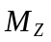относительно неподвижной оси Z называется скалярная величина, равная проекции на эту ось вектора момента силы относительно любой точки О, выбранной на этой оси:
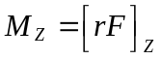 или 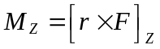.
Величина не зависит от выбора точки О на этой оси Z.

Наблюдения показывают, что при рассмотрении вращательного движения тела, основной характеристикой инертных свойств тела является не масса этого тела , а величина, которая называется моментом инерции тела .
Различают момент инерции тела относительно точки и момент инерции тела относительно оси.
Моментом инерции тела относительно точки О называется величина равная 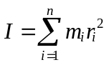,
где - кратчайшее расстояние от точки О до элементарной массы тела 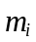.
Моментом инерции тела относительно оси Z называется величина равная 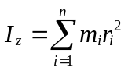,
где - кратчайшее расстояние от оси Z до элементарной массы тела .

Основной особенностью момента инерции тела является то обстоятельство, что его величина зависит от выбора оси вращения тела и распределение массы тела относительно рассматриваемой оси.
То есть в отличие от массы , одно и то же тело имеет бесконечное множество моментов инерции , в зависимости от выбора оси вращения. В общем случае момент инерции тела относительно произвольной оси можно рассчитать по формуле:
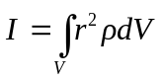, где 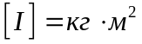.
- это плотность тела, а сам интеграл определяется по всему объёму данного тела.
Однако на практике моменты инерции тел обычно определяют опытным путём, в связи с тем, что математически определить момент инерции тела иногда бывает очень сложно (более подробно о моменте инерции смотрите лабораторную работу 1-4).

Основным уравнением динамики вращательного движения тела является закон аналогичный второму закону
Ньютона, одной из возможных формулировок которого является следующая:
В инерциальной системе отчёта алгебраическая сумма моментов всех внешних сил 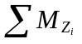, действующих на тело относительно неподвижной оси Z, равна произведению момента инерции этого тела относительно этой оси 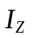, на сообщённое ему угловое ускорение ε :
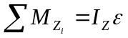.

Выполнение работы

Уравнения для поступательного и вращательного движения маятника без учёта сил сопротивления воздуха в нашем случае имеют вид:
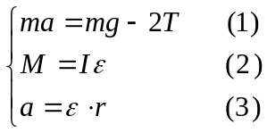
где m — полная масса маятника, кг, I - момент инерции маятника, кг . м², g — ускорение свободного падения, м/с²,
r - радиус оси маятника, м, Т - сила натяжения нити (одной), Н, - ускорение поступательного движения центра масс маятника, м/с², ε - угловое ускорение маятника, рад/с².
Так как уравнение вращательного движения маховичка относительно оси вращения: 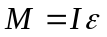,
где 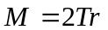— результирующий момент действующих на маятник сил относительно оси вращения, то с учетом уравнения (1), момент действующих сил можно определить по формуле:
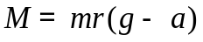.

Упражнение 1. Определение углового ускорения маятника и его дисперсии

1. Установите при помощи подвижного кронштейна высоту падения маятника h, заданную преподавателем. При помощи воротка с фиксатором 7 отрегулируйте длину нитей маятника Максвелла. Следите за тем, чтобы ось маятника была расположена горизонтально.
2. На диск маятника наложите стальное кольцо и запишите его массу m_{к}. Убедитесь, что край стального кольца находится примерно на 2 мм ниже оптической оси нижнего фотоэлектрического датчика. Если нет, отрегулируйте высоту нижнего кронштейна с фотоэлектрическим датчиком. Замерьте радиус оси маятника .
3. Включите кнопку «СЕТЬ».
4. Нажмите кнопку «СБРОС» чтобы убедиться, что на табло установились нули.
5. Аккуратно вращая диск маятника, намотайте на его ось нить и зафиксируйте его в верхнем положении при помощи электромагнитов. При этом следите за тем, чтобы нити наматывались на ось виток к витку.
6. Нажмите кнопку «ПУСК» на передней панели миллисекундомера, удерживая её в течение одной секунды.
При этом маятник начнёт двигаться вниз, а таймер производить отсчет времени. В момент пересечения маятником оптической оси фотодатчика отсчет времени должен прекратиться.
7. Прочитайте измеренное значение времени падения маятника и занести его в таблицу 1.
8. Нажмите кнопку «СБРОС» и приведите маятник в исходное положение (т.е. зафиксируйте его в верхнем положении
при помощи электромагнита).
9. Аналогично проведите ещё четыре замера времени падения маятника с заданной высоты. Результаты занесите в таблицу 1.

h = 0,343 м m_{к} = 0,204 кг = 0,0085 м Таблица 1
N_{опыта} | 1 | 2 | 3 | 4 | 5 | 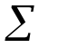
, с | 0,861 | 0,874 | 0,867 | 0,859 | 0,872
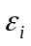, 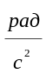 | 108,8677 | 105,6531 | 107,3661 | 109,3752 | 106,1383 | 537,4004
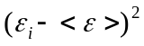, 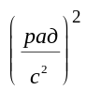 | 1,9254 | 3,3379 | 0,0130 | 3,5914 | 1,8004 | 10,6681

10. Угловое ускорение маятника рассчитайте по формуле:
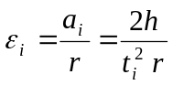 , где - радиус оси маятника.
11. Вычислите среднее значение углового ускорения, его дисперсию и среднеквадратичное отклонение по формулам: 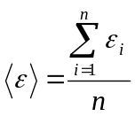; 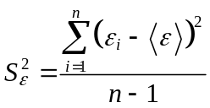; 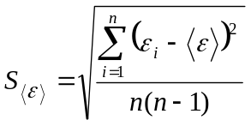, где - число опытов.
12. Окончательный ответ запишите в виде: 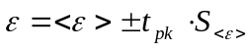, где 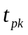= 2.8 для = 0,95 и = 4.

Упражнение 2. Проверка уравнения вращательного движения маятника и определение его момента
инерции

В упражнении 1 Вы определили угловое ускорение маятника. Цель упражнения 2 состоит в том, чтобы убедиться, что маятник действительно движется равноускоренно. Проверка равноускоренного движения маятника заключается в проверке соотношения (2). Если оно выполняется, то движение маятника во время проведения опытов можно считать равноускоренным.
Момент инерции маятника определим методом совместных измерений.
Для этого уравнение вращательного движения маятника 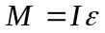 перепишем в виде: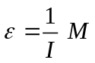.
Для дальнейших вычислений введём следующие обозначения:
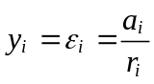; 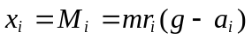; 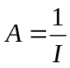,
где – полная масса маятника и 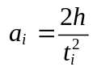.
В результате получим линейную зависимость 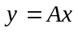, в которой искомый параметр определим методом
наименьших квадратов (смотрите методику обработки совместных измерений в лабораторной работе № 0 – 1)
Выполнение упражнения

1. Оденьте на ось маятника подвижные втулки и, изменяя с помощью них радиус оси, проведите 5 замеров
времени падения маятника. Результаты занесите в таблицу 2.

Таблица 2
№ | 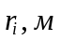 | 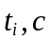 | 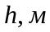 | 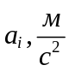 | 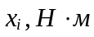 | 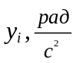 | 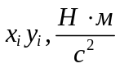 | 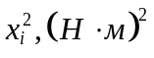 | 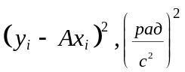
1 | 0,007 | 1,094 | 0,343 | 0,5732 | 0,0235 | 81,8826 | 1,9213 | 0,0006 | 2,4319
2 | 0,0085 | 0,883 | 0,343 | 0,8798 | 0,0275 | 103,5104 | 2,8513 | 0,0008 | 30,8223
3 | 0,0105 | 0,76 | 0,343 | 1,1877 | 0,0329 | 113,1117 | 3,7163 | 0,0011 | 13,8727
4 | 0,0125 | 0,651 | 0,343 | 1,6187 | 0,0372 | 129,4947 | 4,8117 | 0,0014 | 6,9870
5 | 0,0085 | 0,89 | 0,343 | 0,8661 | 0,0276 | 101,8885 | 2,8110 | 0,0008 | 14,2787
Σ |  |  |  |  | 0,1486 |  | 16,1117 | 0,0045 | 68,3926
2. Для проверки линейной зависимости 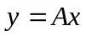 определите параметр  и дисперсию адекватности по формулам:
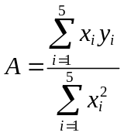; 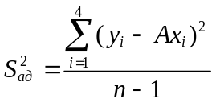, где – число измерений.
3. Постройте график зависимости в координатах 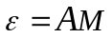, и убедитесь, что экспериментальные точки лежат вблизи прямой.
4. Вычислите критерий Фишера по следующей формуле: 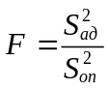, где дисперсию опыта 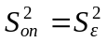возьмите
из упражнения 1.
5. Проверьте равенство 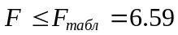. Если это равенство выполняется, то с вероятностью 0,95 движение маятника можно считать равноускоренным.

6. Сделайте вывод о равноускоренном движении маятника.

7. Вычислите момент инерции маятника и его дисперсию по формулам:
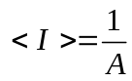; 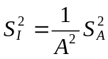, где 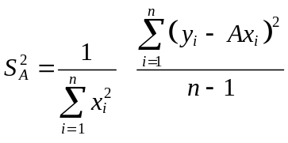, – число измерений.
8. Окончательный ответ запишите в виде: 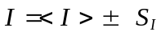

Упражнение 3. Изучение зависимости момента инерции маятника от массы и определение
моментов инерции колец 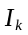 и диска держателя 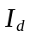

Для определения искомых величин проведём совместные измерения. Возможность определения моментов инерции
колец и диска держателя основана на свойстве аддитивности момента инерции механической системы
(т.е. момент инерции системы равен сумме моментов инерции его частей).

Для нашего случая можно записать: 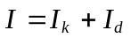,
или, введя обозначения 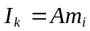 и 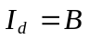 получим: 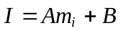,
где 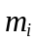- это масса i – го кольца, а параметры и  определяются, используя метод наименьших квадратов
для линейной зависимости 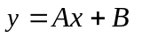 по формулам:

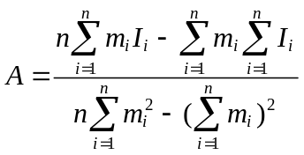; 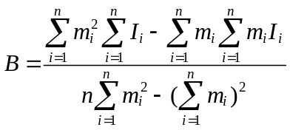. (4)

В этих формулах - это масса i – го кольца, а - это момент инерции всего маятника (т.е. кольца и диска держателя
с осью вместе), который вычисляется по формуле: 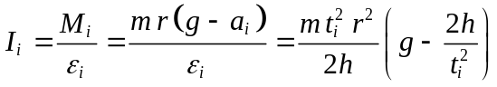, (5)
где – полная масса маятника (диска держателя, оси маятника и - го кольца).

1. Снимите с оси маятника подвижные втулки и, одевая на диск держатель кольца разной массы, проведите пять замеров времени падения маятника с одной и той же высоты . Результаты занесите в таблицу 3.

= 0,343 м Таблица 3
№ | 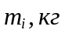 |  | 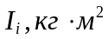 | 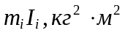 | 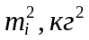 | 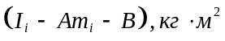 | 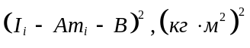
1 | 0,204
2 | 0,267
3 | 0,387
4 | 0,159
5 | 0
Σ

2. По формулам (4) и (5) рассчитайте , а также параметры и , и до конца заполните таблицу 3.

3. рассчитайте дисперсию адекватности по формуле:
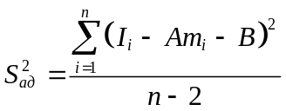, где - число опытов.
4. дисперсию опыта рассчитайте по результатам первого упражнения по формуле:
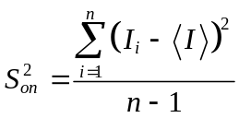,
где и 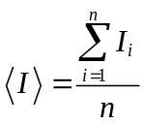 , - число опытов.
m – масса маятника (кольца m_{к} , диска держателя и оси маятника) в упражнении 1.
4. проверьте справедливость предположения о линейной модели нашей зависимости 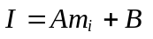
по критерию Фишера: 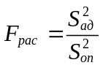.
Если 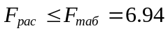, то гипотеза о справедливости предположения, что с вероятностью
0,95 не отвергается.

5. Постройте график зависимости 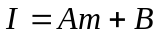 и, отложив на нем экспериментальные точки, убедитесь, что они лежат вблизи прямой.

6. Запишите моменты инерции каждого кольца и диска держателя.

КОНТРОЛЬНЫЕ ВОПРОСЫ

1. Поступательное и вращательное движение ( определения и их основные характеристики: путь, перемещение,
линейная и угловая скорости, линейное и угловое ускорения).
2. Уравнения поступательного и вращательного движения.
3. Связь линейных (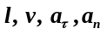) и угловых(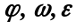) величин.
5. Понятие о моменте силы и моменте инерции абсолютно твёрдого тела. Собственные моменты инерции
различных тел. Теорема Штейнера (дополнительно см. лаб. 1 - 4).
6. Основное уравнение динамики поступательного движения.
7. Основное уравнение динамики вращательного движения.
8. Кинетическая энергия тела при поступательном и вращательном движении. Теорема Кёнига
(дополнительно см. лаб. 1 - 4).
9. Определите направление векторов момента сил натяжения нитей и углового ускорения для блока.

